Титова Элина Николаевна
Учитель – логопед, учитель – дефектолог МБДОУ – детский сад комбинированного вида № 302

Игровые упражнения для развития разных видов памяти
Ход упражнения | материал
Упражнения для развития двигательной и слуховой памяти
«Слушай и повторяй»
Упражнение называется  «Весенний дождик»  На слова шлеп-шлеп-шлеп  – мы будем с вами ударять ладошками по коленям  На слова Хлюп-хлюп  – топать ногами  На слова Кап-кап-кап  – хлопаем в ладоши над головой и делаем зонтик  Ой-ой-ой  – скрещиваем руки на груди и хлопаем по предплечьям. | Шлеп-шлеп-шлеп -  Иду по лужам.  Хлюп-хлюп-хлюп -  Вода в ботинках.  Кап-кап-кап-  Мне зонтик нужен.  Ой-ой-ой-  Вода по спинке.  Дети выполняют упражнение вместе
Упражнение для развития слуховой и эмоциональной памяти
«Слушай эмоцию»
Предлагаем послушать фрагменты из музыкального альбома Петра Ильича Чайковского, который называется - «Времена года».  И даем инструкцию:  - Я буду показывать фотографии с изображением города в разные времена года.  Постарайтесь запомнить какие эмоции вызовет музыка. | 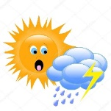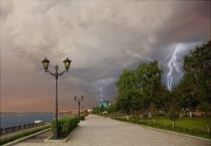  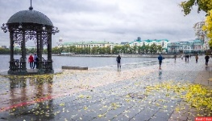  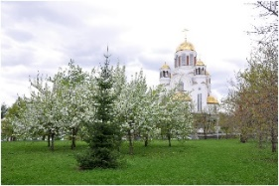
- Предлагаем вспомнить, какая эмоция была у вас, когда слушали музыку о лете.
- А когда звучала музыка об осени
- Покажите соответствующий смайлик
Зима – Весна –
Упражнения на развитие обанятельной памяти
«Чем пахнут времена года?»
У каждого времени года есть свой запах | На столах картинки и  4 баночки  в которых спрятан «запах» - лета, осени, зимы, весны.
- Запах чего вы вспоминаете, когда думаете о лете? | Цветов, меда, малины, земляники  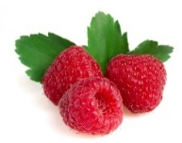
- Какой запах вспоминаете, когда вам говорят об осени? | Запах сена, грибов, яблок  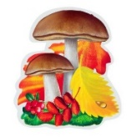
- А чем пахнет зима, Новый год? | Снегом, елкой, мандаринами
А как вы думаете, можно ли почувствовать запах весны? | Травой, молодыми листочками.
Предлагаем взять баночки и отыскать в них запах каждого времени года. | 